中图分类号：TP183 单位代号：11903
密 级： 学 号：01720589

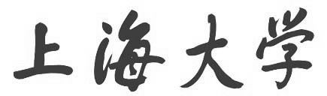
硕士学位论文
SHANGHAI UNIVERSITY
MASTER’S THESIS
题  目 | 基于冲量权值的ART网络研究  及其在地震预报中的应用

作 者 刘 辉
学科专业 计算机应用
导 师 吴 耿 锋 教授
完成日期 2004年2月
上 海 大 学

本论文经答辩委员会全体委员审查，
确认符合上海大学硕士学位论文质量要求。

答辩委员会签名：
主任： （工作单位职称）
委员：

导 师：
答辩日期：

原 创 性 声 明

本人声明：所呈交的论文是本人在导师指导下进行的研究工作。除了文中特别加以标注和致谢的地方外，论文中不包含其他人已发表或撰写过的研究成果。参与同一工作的其他同志对本研究所做的任何贡献均已在论文中作了明确的说明并表示了谢意。

签 名：___________日 期__________

本论文使用授权说明

本人完全了解上海大学有关保留、使用学位论文的规定，即：学校有权保留论文及送交论文复印件，允许论文被查阅和借阅；学校可以公布论文的全部或部分内容。
（保密的论文在解密后应遵守此规定）

签 名：__________ 导师签名：___ _____日期：__________

图书分类号：TP183 单位代号：11903
密 级: 学 号：01720589

上海大学工学硕士学位论文

基于冲量权值的ART网络研究

及其在地震预报中的应用

作 者：刘 辉
学科专业：计算机应用
导 师：吴 耿 锋

上海大学计算机工程与科学学院
二○○四年二月
A Dissertation Submitted To
Shanghai University For
The Degree of Master In Engineering

Research on Impulse Force Weight based Adaptive Resonance Theory and its Application in Earthquake Prediction

M.D. Candidate: Hui Liu
Supervisor: Gengfeng Wu
Major: Computer Engineering and Science

School of Computer Engineering and Science,
Shanghai University
February,2004
摘 要
在神经网络的竞争学习过程中，自适应谐振理论（Adaptive Resonance Theory，ART）网络解决了传统神经网络的稳定性与可塑性之间的矛盾，即在ART网络的学习过程中，网络可以稳定地学习新知识，也可以对已学习的知识做出很好的处理。值得一提的是，有监督ART网络作为一种有效的分类器，有着成功的应用实例和广泛的应用前景。
本文提出了一种基于冲量权值的ART（Impulse Force Weight based Adaptive Resonance Theory）网络，其目的是针对现有的有监督ART网络模型中没有考虑输入属性重要性的情况，通过对网络部分节点分配冲量权值，然后根据冲量权值对节点匹配度的作用，体现不同属性对分类结果的不同影响，提高了预测精度。研究方案中采用了遗传算法的优化机制，对冲量权值迭代优化，然后反馈回网络，用于提高网络的预测性能。通过与其他有监督ART网络的比较实验，验证了基于冲量权值的ART网络的有效性。根据网络的结构特点，本文还提出了有效的规则抽取方法，通过该方法得到了网络中蕴含的推理规则信息，并将该信息用传统的IF-THEN结构表示出来。针对规则集还进一步提出了规则精化的算法，用以提高预测效率。最后，本文将基于冲量权值的ART网络以及在此基础上形成的规则抽取、精化的方法应用于地震预报系统中，获得了有价值的结论。

关键词：自适应谐振理论 冲量权值 遗传算法 规则抽取 规则精化
Abstract
The adaptive resonance theory (ART) has been developed to avoid the stability-plasticity dilemma in competitive networks learning. The stability-plasticity dilemma addresses how a leaning system can preserve its previously learned knowledge while keeping its ability to learn new patterns. As an efficient categorizing network, the supervised ART network has wide use in the present as well as in the future.
The different effects of input attributes on category results in supervised ART network was normally ignored by traditional researches. However those effects are quite important during the predictive stage in the applications. In this paper, we present a novel supervised ART network named Impulse Force Weight based ART (IFWART) network. In IFWART network, we have defined the impulse force weights and assign them to some of the nodes in the network. Therefore the different attributes will give different effects to the category results according to the impulse force weight on the nodes of network. Meanwhile the Genetic Algorithm was taken to optimize impulsive forces weight to improve the prediction accuracy. The paper also presents a rule extraction algorithm to extract the available IF-THEN rules from the trained network according to the network architecture. IFWART network was successfully used in an expert system of earthquake prediction. Some considerable results have been obtained.

Keyword: ART, Impulse Force Weight, Genetic Algorithm, Rule Extracting, Rule Refinement

摘要 I
Abstract II
第1章 绪论 1
第2章 自适应谐振理论（ART）网络及遗传算法（GA） 3
§2.1 引言 3
§2.2 ART网络概述 3
§2.2.1 ART网络的研究背景 3
§2.2.2 ART网络模型 4
§2.2.3 ART模型的数学描述 5
§2.2.4 ART网络工作过程 7
§2.2.5 ART模型的学习算法 10
§2.3 遗传算法 11
§2.3.1 遗传算法的研究历史 12
§2.3.2 遗传算法的基本概念 12
§2.3.3 遗传算法原理 13
§2.3.4 遗传算法工作实例 14
§2.4 结论 16
第3章 基于冲量权值的ART（IFWART）网络 17
§3.1 引言 17
§3.2 IFWART基本思想 17
§3.3 IFWART基础定义 17
§3.3.1 冲量本质（IFE） 17
§3.3.2 冲量权值（IFW） 18
§3.4 IFWART工作原理 18
§3.4.1 IFWART的初始化 19
§3.4.2 IFWART的选择分类 20
§3.4.3 IFWART的有监督学习 20
§3.4.4 IFWART中IFE的生成 21
§3.4.5 遗传算法中IFW初始种群的生成 22
§3.4.6 遗传算法对IFW的迭代进化 22
§3.4.7 IFWART的预测分类 23
§3.5 IFWART网络应用实例 23
§3.6 结论 25
第4章 IFWART网络竞争规则的抽取方法 26
§4.1 引言 26
§4.2 研究神经网络规则抽取的意义 26
§4.3 IFWART网络竞争规则的抽取 26
§4.3.1 竞争规则的产生 27
§4.3.2 竞争规则的形式化描述 28
§4.3.3 竞争规则的使用 28
§4.3.4 在Voting数据集上抽取的竞争规则 29
§4.3.5 竞争规则的精化 30
§4.4 结论 32
第5章 IFWART网络在地震预报中的应用 34
§5.1 引言 34
§5.2 IFWART在强震时间序列预报中的应用 34
§5.2.1 地震学中的强震时间序列预报方法 34
§5.2.2 利用IFWART预报震级 35
§5.3 IFWART在异常项目综合预报中的应用 36
§5.3.1 异常项目的表示 36
§5.3.2 获取IFWART学习样本 38
§5.3.3 利用IFWART预报震级 39
§5.4 结论 40
第6章 结论与展望 41
§6.1 主要结论与工作 41
§6.2 今后工作展望 41
参考文献 43
攻读学位期间公开发表的论文及参加的科研工作 45
致谢 46

绪论
人工神经网络模拟人类部分形象思维的能力，是实现人工智能的一条重要途径。如今可以利用人工神经网络解决人工智能研究中所遇到的许多难题，在计算机视觉、模式识别、智能控制、非线性优化、机器人等方面都取得了可喜的进展。
神经网络模型是以神经元的数学模型为基础来描述的，网络模型由网络拓扑、节点特点和学习规则来表示，神经网络对人们的巨大吸引力主要在以下几点：
1．并行分布处理；
2．高度鲁棒性和容错能力；
3．分布存储及学习能力；
4．能充分逼近复杂的非线性关系。
人工神经网络模型发展到今日已有百余种，建造的方式也是多种多样，有出自于热力学的、数学方法的、模糊以及混沌方法等。其中自适应谐振理论（adaptive resonance theory，ART）是美国Boston大学Stephen Grossberg和他的合作者们在研究人类的认知过程中，提出的一种能对任意复杂的环境输入模式实现自稳定和自组织识别的网络系统。ART利用电脑模拟人脑工作的模式，虽然与人脑有相当的差距，但是它也能够与人脑一样：在黯淡的背景中辨认出移动的物体；能在第一次尝试时，就用多关节手臂准确地抓握工具；能处理新信息、未确定信息、不完全信息^{[9]}。
有监督的ART网络作为ART家族中的一个重要分支，它同样能够很好解决传统神经网络稳定性(stability)与可塑性(plasticity)的矛盾，具有稳定快速的模式识别能力。较为典型的模型有Carpenter与Grossberg在九十年代提出的ARTMAP^{[2]}、FuzzyARTMAP^{[3]}，David Weenink的Category ART^{[4]}以及TAN提出的Cascade-ARTMAP^{[5]}与ARAM (Adaptive Resonance Associative Map)^{[6]}等。它们在有监督的模式识别中取得了很好的效果。本文通过对该类网络模型的研究后发现，在这些模型中都假设样本各属性对输出结果的影响是相同的，在网络的比较层直接将待预测样本与网络中的模式节点相匹配，寻找获胜神经元，将该神经元的分类信息作为输出结果。但是，在实际应用中，可能会有多个属性对预测结果有较强的决定性。这就需要在网络预测阶段充分考虑到这种决定性因素。如何量化地给出样本属性影响力，这对于领域专家也是很困难的。基于这种情况我们提出了一种基于冲量权值的ART网络。它的主要思想是通过遗传算法的优胜劣汰机制对属性的影响力给予量化，将量化的权值结果分配到网络的比较层中，改善网络预测精度。
虽然网络综合了自适应谐振理论和遗传算法的优点，但是它与其他神经网络一样存在一个极大的缺陷，用户无法了解网络到底学到了什么、能处理什么样的任务，也无从知道网络如何进行预测，为什么得出这样或那样的推理结论。通常的神经网络模型都是“不可解释”的，而“可解释性”恰恰是作为一个可靠系统的必备条件，这在一定程度上影响了用户对通过神经计算技术构建智能系统的信心。虽然Baum在1989年指出，“如果一个神经网络可以为大量训练例产生正确的结果，那么可以相信它也能为类似于训练例的未知示例产生正确结果”^{[12]}，但这并没有消除用户对可理解性的偏好。此外，神经网络所学习的知识不能以容易理解的形式提交给决策者，这也是限制神经网络进一步发展的重要原因。为了能够将蕴含知识提供给符号推理的使用者，或者说加强神经网络使用者的信心，需要也有必要将这样蕴藏着的非线性关系以接近人类自然语言的符号形式表示出来。本文从网络结构出发，给出了一种针对ART型神经网络的规则抽取方法，并对如何精化所抽取出的规则做出了尝试，在改善神经网络的可解释性等方面进行了探索。
本文的组织如下：
第一章为绪论。该章简要地阐述本文拟研究的内容及国内外现状以及全文的结构；
第二章介绍ART网络及遗传算法。主要介绍ART网络与遗传算法的基础概念、原理和方法，作为以后各章内容的基础；
第三章介绍基于冲量权值的ART网络。重点介绍本文提出的基于冲量权值的ART网络（IFWART，Impulse Force Weight based Adaptive Resonance Theory）。该章首先定义了冲量本质，引入冲量权值的概念，用以衡量属性的重要性；然后利用遗传算法的选择机制将之优化；最后，通过标准库数据验证了网络性能；
第四章介绍IFWART网络竞争规则的抽取方法。通过抽取蕴含在学习完毕的IFWART网络中的规则，在一定程度上解决了造成IFWART神经网络不易理解的“黑盒子”问题，并提出了对所生成规则的精化方法；
第五章介绍了IFWART网络在地震预报中的应用。结合地震学的相关知识，将IFWART网络运用到地震震级的预报中，并就实验结果做出了分析；
第六章为结论与展望。对本文所做的工作做出了总结，提出了需要改进的内容与进一步研究的方向。

自适应谐振理论（ART）网络 及遗传算法（GA）

引言
本章将介绍两个方面的内容：自适应谐振理论（ART）网络与遗传算法（GA），它们是研究基于冲量权值的ART（IFWART）网络研究的基础。首先对ART网络的无监督模型给予具体分析，为了便于理解，本文以最基本的ART1为例，描述了网络的数学模型与网络的工作过程。接着介绍了遗传算法的基本概念、原理及其寻优过程。

ART网络概述
ART网络是一种典型的自组织分类型神经网络，通过模拟人类的心理和认知活动，解决了传统神经网络中稳定性（stability）与可塑性（plasticity）的矛盾，在模式识别中取得了很好的效果。以下各节我们将对其模型、原理以及相关知识做出较详细的描述。

ART网络的研究背景
ART模型来源于Helmboltz的无意识推理学说中的协作—竞争网络交互模型。模型如图 2-1
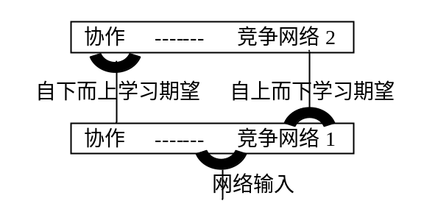
图 2-1 协作—竞争网络交互模型
由图中可以看出这个模型由两个协作—竞争模块组成。无意识推理学说认为：原始的感觉信息通过练习过程不断修改，直到成为一个真实的感知结果为止。Grossberg与Carpenter受到协作—竞争网络交互模型的启发，并通过对模型自适应行为的详细分析，在二十世纪八十年代提出了ART理论模型。

ART网络模型
ART的基本结构如图 2-2所示
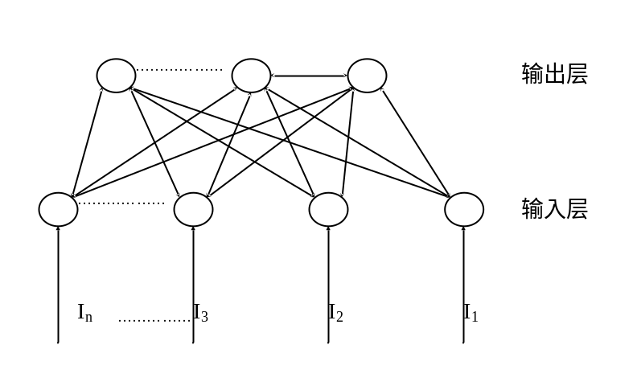
图 2-2 ART的基本结构
ART由输入神经元和输出神经元组成。它采用前向权系数及样本输入来求取神经元的输入，这个输入同样作为匹配测度；具有最大匹配度的神经元的活跃级通过输出神经元之间的横向抑制得到进一步增强，而匹配度不是最大的神经元的活跃级就会逐渐减弱，从输出神经元到输入神经元之间有反馈连接以便进行学习比较。当然，网络还提供了一个用来确定具有最大输出的输出神经元与输入模式进行比较的机制^{[1]}。
ART的网络模型如图 2-3所示：
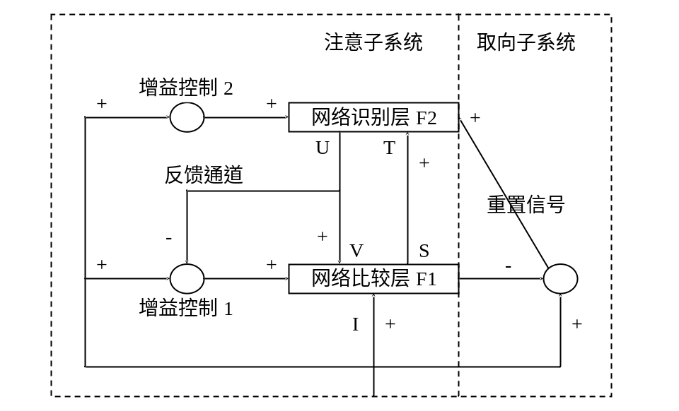
图 2-3 ART网络模型
网络由两个子系统组成，一个称为注意子系统（Attentional Subsystem），一个称为取向子系统（Orienting Subsystem），又称为调整子系统。这两个子系统是功能互补的，ART模型就是通过这两个子系统和控制机制之间的交互作用来处理熟悉的事件或不熟悉的事件。
在注意子系统中，有F1，F2这两个用短期存储单元组成的部件，即比较层F1和识别层F2。在F1和F2之间的连接通道是长期存储LTM。其中有两个增益控制：一个作用是在F1中用于区别自下而上和自上而下的信号；另一作用是当输入信号进入系统时，F2能够对来自F1的信号起阈值作用。注意子系统的作用是对熟悉事件进行处理。在这个子系统中建立熟悉事件对应的内部表示，以便响应有关熟悉事件；这在实际上是对短期存储单元中的激活模式进行编码。同时，在这个子系统中还产生一个从F2到F1的自上而下的期望样本，以帮助稳定己被学习的熟悉事件的编码。
调整子系统的作用是对不熟悉事件产生响应。在有不熟悉事件输入时，孤立的一个注意子系统无法对不熟悉的事件建立新的聚类编码；故而设置一个调整子系统，当有不熟悉事件输入时，调整子系统马上产生重置波对F2进行调整，从而使注意子系统对不熟悉事件建立新的表示编码。在网络的实际工作过程中，当自下而上的输入模式和来自F2的自上而下的引发模式即期望在F1中不匹配时，调整子系统就会发出一个重置波信号到F2，它重新选择F2的激活单元。同时取消F2原来所发出的输出模式。
简而言之，注意子系统的功能是完成由下向上的向量的竞争选择，以及完成由下向上向量和由上向下向量的相似度比较。而取向子系统的功能是检验期望向量V和输入向量I的相似程度；当相似度低于某一给定阈值时，则取消该时刻的竞争优胜者，转而从其余类别中选取优胜者。ART模型就是由这两个子系统共同作用，从而完成自组织过程的。^{[1]}

ART模型的数学描述
在ART模型中，F1或F2中的神经元用N_{k}表示，神经元被激活后产生的激活值用X_{k}表示，从神经生理学的研究结果，可以知道神经元的激活值，即神经元未经函数处理的输出X_{k}满足下面的微分方程：
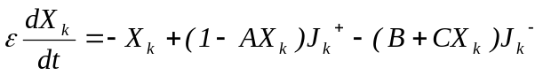 (式2-1)
其中是远小于1的正实数，J_{k}⁺是送到神经元N_{k}的所有激励输入之和，J_{k}⁻是送到神经元N_{h}的所有抑制输入之和，A，B，C是非负常数，X_{k}的取值范围为[-BC⁻¹，A⁻¹]。^{[2]}

网络比较层F1的数学描述
用N_{i}表示F₁的神经元，并且i=1，2，…，n，则有
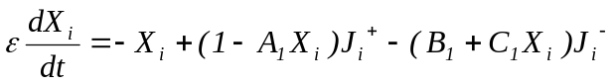 (式2-2)
那么F1的激活模式为X，X={X₁,X₂,...X_{n}}。

J_{i}⁺的形式
由于F1神经元N_{i}的激励输入J_{i}⁺是自下而上的输入I_{i}以及自上而下的输入V_{i}之和，故而有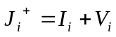。
其中I是一个n维输入向量，I={I₁,I₂,…I_{n}}；
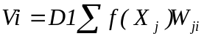 (式2-3)
这里，f(X_{j})是F2中神经元N_{i}的输出，W_{ji}是N_{j}到N_{i}的连接权系数；D1是系数。V＝{V₁，V₂，…，V_{n}}，也是n维向量。

J_{i}⁻的形式
对F1层，抑制输入Ji⁻是由注意子系统增益控制信号来控制，即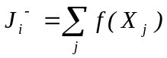，j=n+1,n+2,...,n+m。其中m为F2层的节点个数。
当且仅当F2的激活值很高时，J_{i}⁻＝0，否则J_{i}⁻>0。

网络识别层F2的数学描述
用N_{j}表示F2的神经元。F2共有m个节点，那么j＝n+1，n+2，…，n+m，则有：
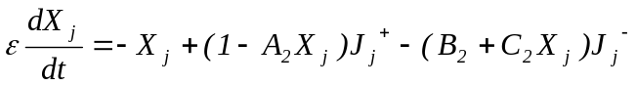 (式2-4)
那么F2的激活模式为Y，Y={X_{n+1},X_{n+2},...X_{n+m}}。
选择F2中的激活模式的输入和参数，使到F2中具有来自F1的最大输入的神经元取得竞争的胜利。故而对J_{j}⁺和J_{j}⁻考虑应有如下形式：

J_{j}⁺的形式
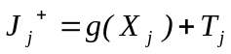 (式2-5)
其中g(x_{j})为N_{j}的自反馈信号；T_{j}是从F1来的到F2的输入模式；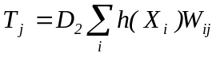，这里的h(x_{i})是F1中神经元N_{i}的输出，D₂是系数；W_{ij}是F1到F2的神经元的连接权系数。

J_{j}⁻的形式
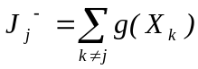 (式2-6)
可以看出向量S，T，U，V的关系，有S={h(X₁),h(X₂),...,h(X_{n})}，T={T_{n+1},T_{n+2},...,T_{n+m}}，U={f(X_{n+1}),f(X_{n+2}),...,f(X_{n+m})}，V={V₁,V₂,...,V_{n}}，I={I₁,I₂,...,I_{n}}。

ART网络工作过程
在ART模型中，其工作过程是采用2/3规则的。所谓2/3规则，就是在ART网络中，三个输入信号中要有二个信号起作用才能使神经元产生输出信号。ART网络的整个工作过程中，2/3规则都在起作用。在说明ART模型的工作原理之前，先介绍2/3规则。通过图 2-3的网络模型可以看出，比较层与识别层的神经元都包含三个方面的输入，2/3规则就是说只要这三输入中的两个输入产生信号，那么该神经元就被激活产生输出。
在图 2-3所示的ART结构中，比较层F1接收输入模式I，初始时不作任何变动作为输出向量S送去识别层F2；此后，F1同时接受识别层输出的向量V和输入模式I，还有增益控制的输出，并按2/3规则产生输出。在初始时，增益控制的输出为1，而V设置为0，故有S等于输入I。
识别层F2是用作输入向量分类器的。在识别层中，只有一个神经元和输入的向量S最优匹配，这个神经元就会被激活，而其它神经元则被抑制。根据神经元的结构原理，最优匹配规则如下：
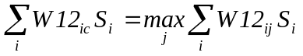 (式2-7)
其中：
S是输入F2的向量，S=（S₁，S₂，…，S_{n}）；
W12_{j}是识别层中第j个神经元和比较层中所有神经元的自底向上的连接权系数向量W12_{j}=（W12_{1j}，W12_{2j}，…，W12_{nj}）；
W12_{c}是识别层中最优匹配神经元C与比较层中所有神经元的自底向上的连接权系数向量W12_{c}=（W12_{1c}，W12_{2c}，…，W12_{nc}）。
有两个部分的增益控制，它们的作用功能不同。识别层F2的增益控制输出原则为：只要输入向量I有一个元素为1，则输出1。比较层F1的增益控制原则为：只要在I有一个元素为1，同时F2的输出向量U全部元素为0时，才输出1。重置信号的作用是当输入信号I和F1的输出S之间的匹配存在问题，差别大于阈值时，则发送清零信号到F2，以便重新进行识别。
总的说来，ART网络的学习分类的工作过程可以分为四个阶段，分别为识别阶段、比较阶段、搜索阶段和记忆阶段。下面作简要说明：^{[2]}

识别阶段
网络初始化时，无输入信号，故I全部元素为0；识别层F2增益控制输出为0，抑制所有识别层节点，所以识别层F2输出全部为0。当有模式I输入后，I必然有元素为1，故F1增益控制、F2增益控制均输出1。
F1的增益输出G1的输出是通过输入I以及F2的输出U来制约的：
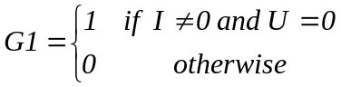 (式2-8)
另一方面，F2的增益输出G2仅仅是由输入I来控制的：
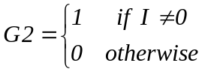 （式2-9）
比较层F1按2/3规则全部复制I作为输出；S＝(S₁，S₂，…，S_{n})。接着识别层F2的每个神经元j执行下面操作：
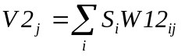 （式2-10）
其中W12_{ij}是比较层节点i与识别层节点j自底向上的连接权值。
网络识别层F2的输出U通过以下公式可以得到：
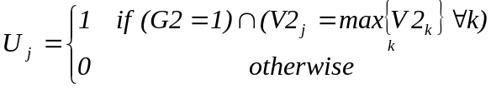 （式2-11）
识别层F2的胜出节点将其自身输出置为1，同时抑制同层其它节点的输出为0。找寻最优匹配神经元C的整个过程就是识别。

比较阶段
当网络处于比较阶段时，从识别层F2反馈到Fl的向量U不再全部为0，故F1增益控制输出0。按2/3规则，只有输入向量I及反馈向量U的元素同时为1所激励的神经元才会被激活。从另一个角度讲，就是来自F2的反馈强迫输入向量I中那些不匹配存储模式U的S元素为0，这样的过程是通过以下的公式来实现的：
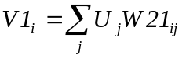 （式2-12）
其中W21ij是网络识别层节点i与网络比较层节点j自顶而下的连接权值。
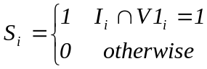 （式2-13）
如果I与U不匹配，则产生的S中只有少数元素S_{i}为1，这也说明模式U不是所要寻找的I模式。

搜索阶段
取向子系统对I和S的相符程度进行判别，如果低于预先设定的阈值，则发出重置信号，使识别层F2激活的神经元清零；这也说明该神经元失去竞争的资格，到此这个阶段的分类比较过程结束。如果I与U匹配，则输入模式I所属的类别已找到，分类结束。匹配与否是通过如下公式计算的：
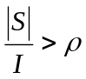 （式2-14）
其中是预先设计的阈值，它表示能够接受的匹配程度，如果的取值较大，就是说系统对输入向量与内部模板的较小差别也不能容忍，这样会有较多的类别个数，相反则会产生较少的类别。当匹配模式满足该公式时，说明输入模式已经正确分类，在I与S不匹配时，为了找到较好的匹配必须对其余的模式进行搜索。
当需要重新搜索时，重置信号把识别层F₂的神经元全部清0，则F1增益控制又输出1，网络返回到初始状态。输入模式I再进行输入，识别层的另一个神经元会取得优胜，然后反馈一个新的存储模式U送回比较层F1。接着又进行匹配比较，如不匹配，则又重置识别层，……，如此不断执行下去。
搜索过程直到产生下列情况之一才会停止：
1. 找到一个存储模式，在阈值范围内和输入模式I匹配，ART网络进入学习阶段。修正和匹配神经元C相关的权系数W12_{ic}和W21_{ci}。
2. 搜索了全部模式后，没有一个模式能够和I相似匹配，网络也进入学习阶段。把识别层原来未分配模式的神经元j赋予输入模式I，构造相应的权系数W12_{ij}和W21_{ji}，并作为样本模式存储。

记忆阶段
如果匹配成功则转入网络记忆阶段。在快速学习的情况下，通过如下公式对连接权值做出更新：
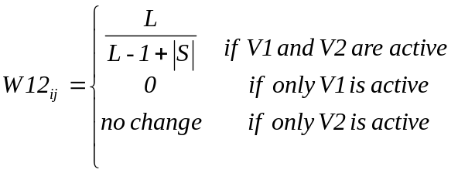 （式2-15）
其中L为大于1的参数。
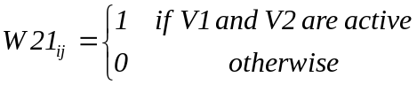 （式2-16）

ART模型的学习算法
ART模型是一种有自组织能力的神经网络模型，它是通过竞争机制在F2中建立对应于输入模式I来进行编码的。在F2中形成对应于输入模式I的编码，在本质上就是对外界输入模式I进行学习，使网络的权系数取得合适的对应值。这就要按照一定的规则或者学习算法来对权系数进行修改。
下面分别就F1到F2，F2到F1的权系数学习过程进行介绍。^{[1][2]}

自下而上的权系数学习算法
所谓自下而上，也即是从F1到F2的方向；自下而上的权系数就是从F1到F2的权系数。F1中的神经元用N_{i}表示，F2中的神经元用N_{j}表示；则从F1的神经元N_{i}到F2的神经元N_{j}的权系数用W_{ij}表示。
在学习时，权系数W_{ij}用下面的方程来修正：
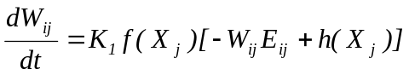 （式2-17）
其中：f(X_{j})是神经元N_{j}到F1的输出信号；h(X_{i})是神经元N_{i}到F2的输出信号；E_{ij}与K₁是参数。
对于参数E_{ij}，一般按下式选取
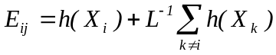 （式2-18）
其中：L为常数L⁻¹＝1/L。
如果取K₁为常数，并且有K₁＝KL，则权系数W_{ij}的微分方程可以写成
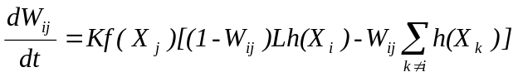 （式2-19）
这个方程说明：当F2层中神经元N_{j}的输出为正时，来自F1层中神经元N_{i}正的输出信号以速率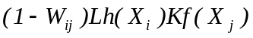来影响权系数W_{ij}的改变。在上面方程中，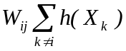为所有输入神经元中i≠k的输出信号h(X_{k})的总和；这个信号也就是F1中除N_{i}以外的其它所有神经元对F2中神经元N_{j}的输入信号。ART模型就根据这个信号的大小来增强与N_{j}相对应的连接权系数。

自上而下的权系数的学习算法
从F2到F1的权系数称为自上而下的权系数，它用W_{ji}表示。权系数W_{ji}满足如下方程：
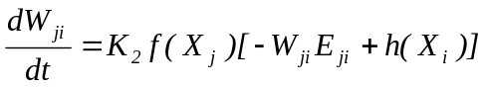 （式2-20）
其中f(x_{j})是神经元N_{j}到F1的输出信号；h(X_{i})是神经元N_{i}到F2的输出信号；K₂，E_{ji}是参数，一般情况下，可以简单的取K₂＝E_{ji}=1。那么很明显，W_{ji}的微分方程可以写成下式：
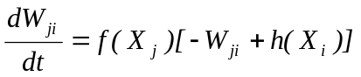 （式2-21）
如果从F2来的学习期望和外部输入在F1中不能匹配时，调整子系统就会产生一个重置信号到F2中去，改变F2中节点的状态，取消原来的学习期望输出。反之则不产生重置信号。
当调整子系统把重置信号送到F2时，F2中的神经元的输出按下式进行修正：
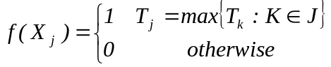 （式2-22）
其中T_{j}是从F1来的到F2的输入模式；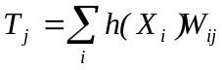
J是F2中神经元的部分集合，这些神经元在本次学习过程中未被重置过。
在学习的过程中，每个学习周期开始把J置为(n+1，n+2，……n+m)。随着学习过程的继续，在这个周期内每次递归都应从J中清去一个F2神经元的下标，直到产生了正确的匹配才停止。

遗传算法
遗传算法（Genetic Algorithms：GA）由Michigan大学Holland博士等于20世纪70年代创立。GA作为一种寻优算法，由于其具备了许多以往寻优算法所没有的特点和优点，现已被广泛用于自适应控制、组合优化、机器学习、规划设计和人工生命等领域，是21世纪有关智能计算的关键技术之一。
遗传算法是一类借鉴生物界自然选择和自然遗传机制的随机化搜索算法。通过仿效生物的进化与遗传，根据“生存竞争”和“优胜劣汰”的原则，遗传算法借助选择、交叉、变异等操作，使所要解决的问题从随机初始解一步步地逼近最优解。第一步的选择是以现实世界中的优胜劣汰现象为背景的；第二步的重组交叉则相当于人类的结婚和生育；第三步的变异则与自然界中偶然发生的变异是一致的。如人类偶然出现的返祖现象就是一种变异。遗传算法的主要特点是种群搜索策略和种群中个体之间的信息交换，搜索不依赖于梯度信息，因此尤其适用于处理传统搜索方法难以解决的复杂和非线性问题。^{[9]}

遗传算法的研究历史
关于遗传算法研究的文章最早出现于60年代。研究内容大多以对自然遗传系统的计算机模拟为主。这段时期由于缺乏指导性理论，研究无确定目标。这种现象直到70年代由于Holland和De Jong的研究成果的发表才得到改善。遗传算法研究的真正兴起是在80年代末90年代初，这不仅表现在理论研究方面尤其还表现在应用领域研究方面。遗传算法在诸多学科领域的应用如：机器学习、组合优化、自动控制以及工程设计等不断地见于国内外许多期刊中。随着遗传算法的研究和应用的不断深入，一系列以遗传算法为主题的国际会议十分活跃：开始于1985年的ICGA（International Conference on Genetic Algorithm）每两年举行一次；在欧洲，开始于1990年的PPSN（Parallel Problem Solving from Nature）会议也每两年举行一次；还有如FOGA（Foundation of Genetic Algorithm）自1990年开始也每两年举行一次。这些会议的举行体现了遗传算法正不断地引起学术界的重视，同时这些会议的论文也集中反映了遗传算法近年来的最新发展和动向。^{[11]}

遗传算法的基本概念
由于遗传算法是自然遗传学和计算机科学相互渗透而成的新的计算方法，所以遗传算法中经常使用有关自然进化中的一些基本术语。了解这些用语对于学习和应用遗传算法是十分必要的。
生物遗传物质的主要载体是染色体，染色体由基因构成。基因是控制生物性状的功能单位。基因在染色体中的位置称作基因位（locus），而基因所取的值叫做等位基因（alleles）。基因和基因位决定了染色体的特征，也决定了生物个体的性状。此外，染色体有两种相应的表现模式，即基因型（genotype）和表现型（phenotype）。所谓表现型是指生物个体所表现出来的性状，而基因型指与表现型密切相关的基因组成。同一种基因型的生物个体在不同的环境条件下可以有不同的表现型，因此表现型是基因型与环境条件相互作用的结果。在染色体中，染色体对应的是数据或数组，在标准遗传算法中，这通常由一维的串结构数据来表示。串上各个位置对应上述的基因位，而各位置上所取的值对应上述的等位基因。遗传算法处理的是染色体，或者叫基因型个体（individuals）。一定数量的个体组成种群（population）。种群中个体的数目称为种群的大小（population size）。而各个体对环境的适应程度叫做适应度（fitness）。
执行遗传算法时包含两个必需的数据转换，一个是表现型向基因型的转换，另一个是基因型向表现型的转换。前者是把搜索空间中的参数或解转换为遗传空间的染色体或个体，此过程叫做编码（coding）操作；后者是把遗传空间的染色体或个体转换为搜索空间中的参数或解，此过程叫做解码（decoding）操作。^{[9]}

遗传算法原理
遗传算法是基于自然选择和基因遗传学原理的搜索算法，其基本过程就是“生成+检测”的迭代过程。通过种群中个体根据其适应度有组织但又随机地信息交换，优良的品质被逐渐保留并加以组合，从而不断产生更好的个体。算法进行过程中，对个体主要采用的操作有：选择（selection）、交叉（crossover）、变异（mutation），即遗传算法的三个主要操作算子，它们构成所谓的遗传操作（genetic operation）。遗传算法的基本处理流程如图 2-4所示。
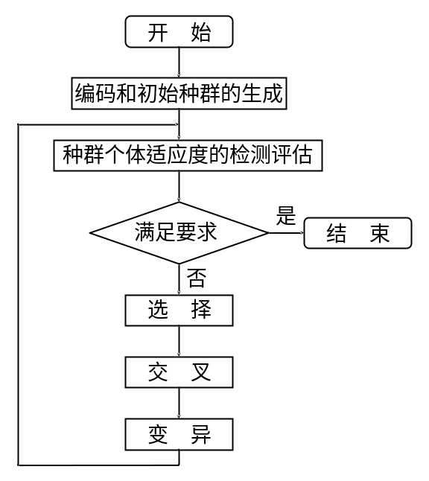
图 2-4遗传算法的基本处理流程
从流程图可见，遗传算法包括五个基本要素：
参数编码：是指由问题空间向GA空间（染色体空间）进行映射的过程；
初始种群的设定：遗传算法中的初始种群中的个体是随机产生的；
适应度函数的设计：遗传算法在进化搜索中基本不用外部信息，仅用目标函数即适应度函数为依据。适应度函数不受连续可微的约束且定义域可为任意集合。对适应度函数的唯一要求是：针对输入可计算出加以比较的非负结果。这一特点使得遗传算法应用范围很广；
遗传操作设计：如前所述遗传操作包括三个遗传算子，这三个算子在随机情况下进行。因此，一个好的遗传算法还在于具备适当的遗传算子，复杂的算子能够取得好的寻优结果但收敛太慢，简单的算子能够快速获得结果但易于引起震荡；
控制参数设定：主要是指种群大小和使用遗传操作的概率等参数的设定。

遗传算法工作实例
下面以利用遗传算法实现函数优化问题为例，概述遗传算法的基本概念及处理过程。假定用遗传算法求函数极值，具体问题描述如下：
已知：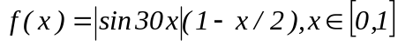，求max(f(x))。函数图形如图 2-5所示。

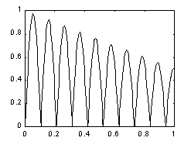

图 2-5 f(x)函数图形
利用穷举法可知x=0.0517900时，f(x)达到最大为0.9739626。下面给出该算法的基本步骤：
Step1 对所需求解的问题空间即自变量x进行编码。编码一般采用二进制码。若采用二进制码表达x∈[a，b]的实数，则可用式2-23进行解码：
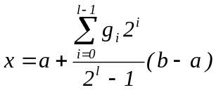 （式2-23）
其中，l是染色体串的长度，g_{i}为第i个基因，为简便起见，l取5，则x=0可表示为“00000”，“11111”则代表的是x=1.0；
Step2 生成初始化种群。由于遗传算法是一种种群型操作算法，所以必须为算法准备一个由若干初始解组成的种群。为简化，本例的初始化种群数目选择4。同时需要说明的是，初始种群的每个个体都是通过随机的方法产生的；
Step3 遗传算法在搜索进化过程一般不需要外部信息，仅需定义一个评估函数来评估个体的优劣。本例定义适应度函数为：F = f(x)；
Step4 定义交叉概率p_{c}、变异概率p_{m}等参数；
Step5 计算种群中个体的适应度，适应度越高的染色体越接近最优解；
Step6 进行选择操作。选择的目的是为了从当前种群中选出优良的个体，使它们有机会作为父代为下一代繁殖子孙。判断个体优良与否的标准就是各自的适应度值。实现选择的方法很多，在此采用和适应度值成比例的概率方法进行选择。具体地说，就是首先计算出种群中所有个体的适应度和Σf，再计算每个个体的适应度所占的比例f_{i}/Σf，以此作为相应的个体被选择的概率p_{is}；
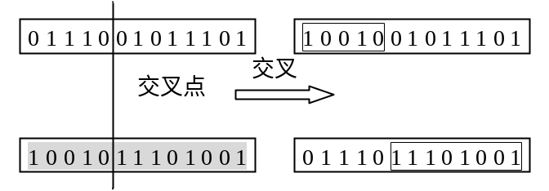
图 2-6单点交叉操作举例
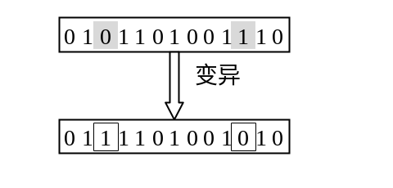
图 2-7变异操作举例
Step7 对选择出的个体依据事先确定好的p_{c}进行交叉操作。交叉操作一般采用一点交叉：首先对选择出的个体进行随机配对，其次在配对个体中随机设定交叉点，配对个体彼此交换部分信息。图2.3给出一个交叉操作的例子；
Step8 对选择出的个体依据事先确定好的p_{m}进行变异操作。变异操作是按位进行的，即把某一位的内容进行变异。对于二进制编码，若原位是0，则通过变异操作变为1，反之亦然。图2.4给出了一个变异操作的例子。一般而言变异概率都选取的很小；
Step9 反复进行7~9的工作直到新个体数目达到要求；
Step10 重复上述步骤直到找到满足要求的解。

表2-1遗传算法的遗传操作流程简略图
编号 | 种群  编码 | 解码 | 适应度 | 选择概率 | 被选次数 | 复制后  种群 | .配对 | 交叉  位置 | 新的种群 | 解码值 | 适应度
1 | 10101 | 0.67 | 0.63 | 0.27 | 1 | 10101 | 2 | 1 | 00101 | 0.16 | 0.97
2 | 01010 | 0.32 | 0.14 | 0.06 | 0 | 00101 | 1 | 1 | 10101 | 0.67 | 0.63
3 | 00101 | 0.16 | 0.97 | 0.42 | 2 | 00101 | 4 | 2 | 01101 | 0.41 | 0.43
4 | 01001 | 0.29 | 0.57 | 0.25 | 1 | 01001 | 3 | 2 | 00001 | 0.03 | 0.77
Σ |  |  | 2.31 |  |  |  |  |  |  |  | 2.80

为了直观地说明问题，本文利用表2-1描述了用遗传算法解决上述问题时的一步遗传操作。由于通常变异概率很小（例如选取p_{m} =0.001，由于种群中一共只有20位，因此种群中只有20×0.001=0.02位可能变异，变异在此可以忽略），所以表中未给出变异情况。从表中可以看出，经过上述操作4个个体中性能最差的一个个体被淘汰，同时最终适应度总和也得到了提高。如此重复，将可获得最优解。

结论
本章在对ART网络的模型与数学原理做出分析描述的基础上，给出了ART网络的工作原理；同时通过一个函数求解的实例，演示了遗传算法的工作过程。本章的内容是了解以后各章的基础。

基于冲量权值的ART（IFWART） 网络

引言
本章提出了一个基于冲量权值的ART（IFWART，Impulse Force Weight based Adaptive Resonance Theory）网络，介绍了与IFWART网络相关的基本概念：冲量本质（Impulse Force Essence）和冲量权值（Impulse Force Weight）。本章还介绍了遗传算法对冲量权值优化的方法，并通过标准数据库的检验，表明在神经网络预测的过程中充分考虑冲量权值的影响，能够改善网络的预测性能，提高预测精度。

IFWART基本思想
通过对ART型神经网络的有监督学习模型的研究中，笔者发现在所有的模型中都没有考虑样本属性对输出分类结果的影响，具体说来：
现有的模型中都假设样本各属性对输出结果的影响是相同的，在网络的比较层直接将待预测样本与网络中的模式节点相匹配，寻找获胜神经元，将该神经元的分类信息作为输出结果。但在实际应用中，可能会有多个属性对预测结果有较强的决定性。这就需要网络预测阶段充分考虑到这种决定性因素的影响。为此，我们提出了一种GA优化冲量权值的思想，主要是通过进化算法的优胜劣汰机制得到合适的冲量权值，用来对属性的影响力给予量化，并将量化后的权值结果分配到网络的比较层中，改善网络预测精度。

IFWART基础定义
为了能够形式化表示学习样本中各个属性对结果的影响力，我们引入如下两个定义：

冲量本质（IFE）
冲量本质IFE（Impulse Force Essence）用于判断样本属性i对预测分类结果产生的影响，是对样本属性影响力的定性度量。IFE[i]∈{-1,1}。当属性i的冲量本质IFE[i]=1时，表示属性i对网络预测分类结果起重要作用；当属性i的冲量本质IFE[i]=-1时，则表示属性i对网络预测分类结果不起重要作用。

冲量权值（IFW）
冲量权值IFW(Impulse Force Weight)表示输入属性节点i的重要性的量化值，是对属性影响力的定量度量。在文中我们将冲量权值界定在整数1~9的范围内。IFW[i]值越大，表示属性i对结果的影响越大；反之，则表示属性i对结果的影响越小。如此的设置对冲量权值在遗传算法中的编码也提供了便利。

IFWART工作原理
用于预测的IFWART网络主要经过两个阶段：样本学习阶段与优化IFW阶段。这样IFWART模型可以简化为图 3-8所示。
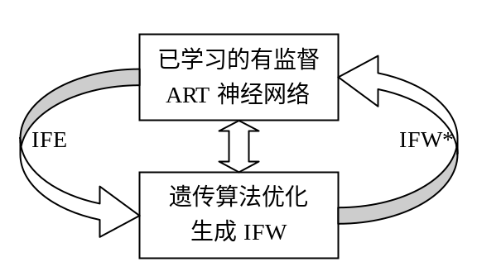
图 3-8 IFWART简化模型示意图
由图 3-8可以看出IFWART是由一个有监督ART网络与遗传算法的优化装置构成。为了便于表述我们的思想，我们在David Weenink的Category ART的基础上实现了IFWART模型。Category ART是对G.A.Carpenter提出的传统的有监督模型Fuzzy ARTMAP的简化，通过一个模糊ART结构与分类算法，取代了传统模型中的双模糊ART结构，仍保留了原网络ART特性，同样在预测中能够达到很好的效果^{[4]}。
在IFWART中，通过一个已学习的有监督ART网络提供IFE给遗传算法的优化装置，通过多次迭代生成最合适的IFW(IFW*)返回给网络使用。IFWART的主要工作过程如图 3-9。
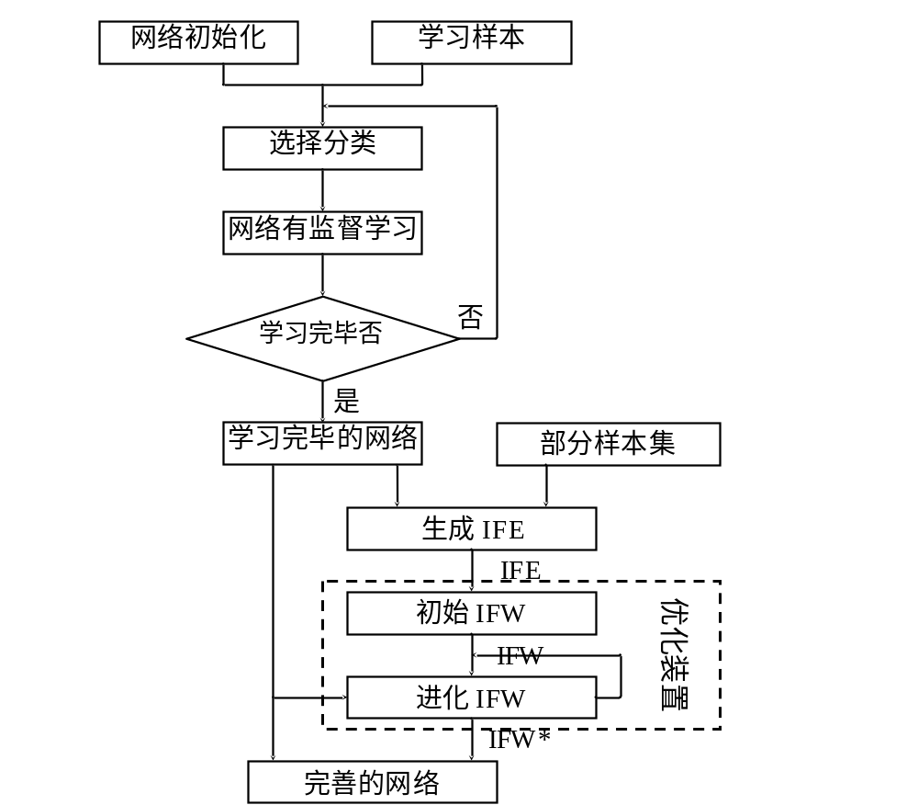
图 3-9 IFWART工作流程
在以下的各节中，我们详细介绍IFWART的主要工作流程，给出IFWART的具体实现。

IFWART的初始化
IFWART网络学习预测过程主要通过三个参数来控制：选择参数，用来控制输入样本的分类趋向；学习率参数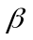，用来控制网络摸板对输入样本的学习速度；阈值，用来控制样本的分类细致程度，当接近1时，会导致较多的类别个数，当接近0时，会产生较少的类别。因为在ART2的结构中已经不再区分自上而下的权值与自下而上的权值^{[4]}，所以在IFWART的初始化阶段，可以将两者都设置为相同的数值1。在IFWART网络初始化过程中，所有属性的冲量权值IFW都设置为1，表示所有的属性具有相同的重要性。

IFWART的选择分类
在网络比较层有M个节点，识别层有N个节点，N同时代表了网络的最大分类能力，识别层每一节点与比较层M个节点的权值连接构成了一个类模板。当输入I进入比较层后，与每一类模板进行匹配，选择最匹配的节点胜出，选择函数Choose_{j}定义为：
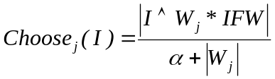 （式3-1）
其中IFW为冲量权值向量，在网络学习阶段，对于属性i，IFW[i]=1。为选择参数，用于控制选择过程是更依赖于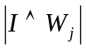与还是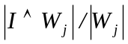，为模糊运算符，定义为：
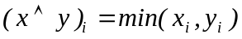 （式3-2）
如果胜出节点J满足公式
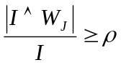 （式3-3）
则转入网络有监督学习阶段，否则产生重置信号，将前一次胜出节点标记为无效，重新寻找Choose_{j}最大的节点，直到匹配节点满足式3-3，或者产生新的类模板。

IFWART的有监督学习
对于输入样本I，假设其教师信息为T，那么网络的有监督学习过程可以用以下伪代码实现：
FOR all (Imput I,TeachInfor T)
Learn (Imput I, TeachInfor T)
IF T NOT in TeachInfor List
Create TeachInfor T
Add T to TeachInfor List
END IF
J = Categorize I by ART
IF LabelList[J] != T
Temporarily increase ρ
J=Categorize I by ART
Reset ρ
END IF
UpdateWeight(W_{J})
LabelList[J]= T
END Learn
END FOR
其中函数UpdateWeight(W_{J})用式3-4实现：
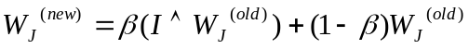 （式3-4）
式中称为学习率，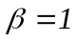称为快速学习，通常当识别层节点未被分配，即第一次更新时选取，以后学习过程中取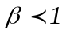。

IFWART中IFE的生成
网络学习完毕后，就可以根据下式生成IFE：
IFE[i] = IFEDecision(STS,i)
其中，STS表示样本部分训练集（Sub Training Set），i表示样本的第i个属性。函数IFEDecision可以通过如下伪代码实现
FOR each attribute i
WHILE TRUE
Temporarily increase IFW_{i};
IF StateComp (Category ART, Category ART_{i}, STS)
BEGIN
IFE_{i} = 1;
BREAK
END
ELSE IF StateComp (Category ART, Category ART_{i}, STS)
BEGIN
IFE_{i} = -1;
BREAK
END
END
END
Reset IFW_{i};
NEXT
其中的StateComp（Net₁,Net₂,S）为一比较函数，目的是为了比较网络Net₁与Net₂在样本集S上的预测准确率。定义：使用相同的样本集S，如果Net₁的预测精度优于Net₂的预测精度，或两者精度相同，那么该比较函数返回值为真；否则该函数返回值为假。

遗传算法中IFW初始种群的生成
当IFE确定后，将根据这些IFE值生成遗传算法中IFW的初始种群。我们通过函数SeedIFW(IFE)生成一组IFW向量，作为遗传算法中的一个个体，多次执行该函数就可以得到需要的初始种群了。
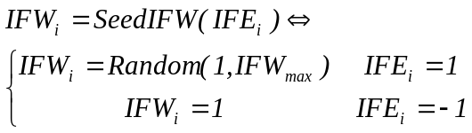 （式3-5）
其中IFW_{max}是设定的冲量权值最大值。函数Random(a,b)返回值为一大于等于a小于等于b的整数。反复执行函数SeedIFW多次，就可以得到多组IFW向量，为遗传算法中Impulse Force Weight的迭代进化做好准备。

遗传算法对IFW的迭代进化
IFWART中采用的是遗传算法（GA）策略对IFW进行迭代进化，其中主要包括个体编码、交叉与变异和计算适应度三个过程。

个体编码
在遗传算法中，目标问题的解通常都可以通过一定的编码策略将其表示出来。由于冲量权值可以定义为小于10的正整数，我们采用十进制编码方案，即个体基因为一非负整数(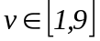)。假设网络有N个属性，那么对于前一章节初始得到的每一个冲量权值可以用一N维的向量表示出来，对于个体编码方案如图 3-10：
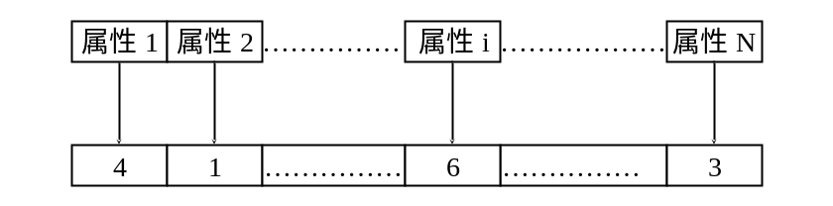
图 3-10 种群个体编码方案

交叉与变异
在交叉过程中，我们随机挑选种群中的两个个体，并随机产生两个交叉点，实行两点交叉。个体u，v两点交叉效果如图3-11
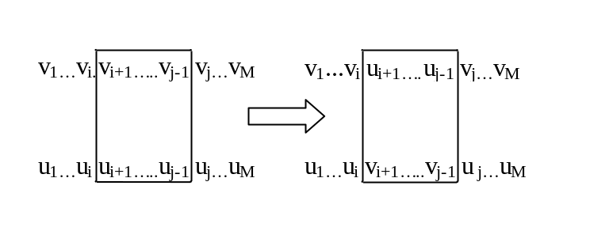
图3-11采用两点交叉示意图
因为采用的是十进制编码，所以当个体基因满足变异条件时，通过等式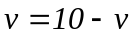进行变异。

适应度的计算
适应度函数是衡量个体优劣的唯一标准，是遗传算法的关键步骤。文中所采取的策略是将种群中的个体i反编码，得到冲量权值，作用于网络的比较层中，这样每一个体u都会对应一个不同的IFWART（IFWART_{u}），那么每一个IFWART_{u}就可以产生不同的预测结果，通过预测效果可以来判断个体的优劣，也就是说对个体u将适应度函数定义为：Fitness(u)=IFWART_{u}的预测精度。预测精确的个体就具有较大的适应度，有更大的生存空间，满足算法的要求。
为了保证遗传算法的收敛，每一代都将保留上一代中的最优秀者继续参加算法操作。经过遗传算法的多次迭代最终得到优化后的冲量权值IFW*，将其作用于学习完毕的网络，在预测中改善网络性能。

IFWART的预测分类
当网络输入待预测样本I时，通过选择比较层胜出的模板节点，输出该节点的分类信息，作为预测样本I的预测结果。

IFWART网络应用实例
我们将改进的网络在标准数据集^{[17]}中做了以下测试：

实验一：在Voting数据集中的实验
该数据集是1987年由Jeff Schlimmer提供的1984年美国国会投票记录，被作为数据挖掘的标准测试库之一。其中共有16个输入属性节点，含义分别为handicapped-infants、water-project-cost-sharing、adoption-of-the-budget-resolution、physician-fee-freeze、el-salvador-aid、religious-groups-in-schools、anti-satellite-test-ban、aid-to-nicaraguan-contras、mx-missile、immigration、synfuels-corporation-cutback、education-spending、superfund-right-to-sue、crime、duty-free-exports与export-administration-act-south-africa，输入值都被简化为yes/no两种情况，分类信息为两种：democrat或republican。
该数据集中共有无缺失属性的记录232条，取其中170条作为学习样本提供给网络学习。为了保证实验过程的普遍性，我们通过100次随机抽取学习样本的方法求网络的平均预测精度（Average）。IFWART与Category ART比较结果如表 3-1。
表 3-1Voting数据集预报性能主要指标
网络算法 | 准确率
网络算法 | Best | Worst | Average
Category ART | 100% | 82.76% | 94.63%
IFWART | 100% | 86.21% | 97.58%

实验二：在Breast Cancer数据集中的实验
数据集“Breast Cancer of Wisconsin”由Wisconsin大学的William H.Wolberg博士等人制作，它包含699条记录，每个记录有9个属性特征，分别是age、menopause、tumor-size、inv-nodes、node-caps、deg-malig、breast、breast-quad与irradiat。这些记录属于两类：良性肿瘤（benign）和恶性肿瘤（malignant），大部分案例（约65%）是良性的。我们取其中的466条提供给神经网络学习，并通过100次随机抽取学习样本得到网络的平均预测精度（Average），结果如表 3-2。

表 3-2 Breast Cancer数据集预报性能主要指标
网络算法 | 准确率
网络算法 | Best | Worst | Average
Category ART | 95% | 60.77% | 73.63%
IFWART | 98% | 68.6% | 84.35%

标准数据集的实验验证了IFWART网络有效性。通过遗传算法确定冲量权值，将其作用于网络分类结果，的确提高了网络预测精度，取得了预期的效果。

结论
本章提出了一种基于冲量权值的ART（IFWART）网络。首先介绍了IFWART网络的基本思想与两个基础定义，然后按照网络的工作流程分析给出了IFWART网络的实现方案，最后通过标准数据集的实验，验证了改进后的网络的预测效果。通过实验数据我们可以看出，在实际应用领域，样本不同属性对预测分类结果的影响力是不同的，因此无论是理论上还是在实践中，在网络预测阶段给予不同属性以足够的重视是必要的。

IFWART网络竞争规则的抽取方法

引言
前面的章节介绍了改进后网络的工作过程，并通过实验说明了网络改进的有效性能。然而改进的网络同样没有摆脱神经网络系统固有缺陷的限制，即神经网络学到的知识蕴含在大量的连接权中，用户无法了解网络到底学到了什么、能处理什么样的任务，也无从知道网络如何进行预测、为什么得出这样或那样的推理结论。
为了能够将蕴含知识提供给符号推理的使用者，或者说加强神经网络使用者的信心，需要也有必要将这样蕴藏着的非线性关系以接近人类自然语言的符号形式表示出来。本章中首先简单介绍研究规则抽取方法的意义，然后针对ART网络的结构特性，介绍了竞争规则的产生过程，并给出规则的使用和精化方法，最后用实验结果验证规则抽取方法与精化的有效性。

研究神经网络规则抽取的意义
在很多实际领域中，神经网络都具有优越的非线性处理能力和泛化能力，取得了传统符号学习机制难以获得的效果，但是训练好的神经网络模型是典型的“黑盒子”，即知识的分布式表示。使用者无法理解神经网络获取的知识及其推理过程，训练好的神经网络无法将其所学的知识以一种显式的形式提交给用户。这正是神经计算技术难以进一步发展的重要原因，所以将神经网络中隐含的知识以一种易于理解的方式明确地表达出来，即规则抽取，对神经网络学习的研究有重要意义。
目前越来越多的研究者投入了该领域的研究。在20世纪80年代末，Gallant基于推理强度对可用属性进行排序^{[21]}，从而构造出可以解释网络如何为某个给定事例产生结论的规则。Thrun利用有效区间分析，根据网络的输入、输出行为抽取规则^{[25]}。Benitez等人在一类神经网络与模糊规则系统之间建立等同性，从而使得网络可以用一组模糊规则加以解释^{[26]}。由于神经网络结构的不同，目前所提出的规则抽取方法应用在ART型的神经网络上都不合适的。

IFWART网络竞争规则的抽取
在对网络规则抽取算法介绍之前，需要先解释一下什么是“竞争规则”。竞争规则与传统符号推理所使用的规则具有相同的形式，即IF-THEN的规则结构形式。不同的是在传统规则中，事实证据只能同一个或者多个规则匹配，产生一个或多个结论，通过将这些规则综合得出对事实证据的预测结果；而在竞争规则中，事实证据需要同全部规则匹配，通过竞争算法，对每个规则与事实证据的匹配度给予量化度量，然后选择最合适的规则得出预报结论。

竞争规则的产生
通过对IFWART模型的研究可以发现，在网络的预测过程中，网络将输入样本与网络模板相匹配，寻找胜出的模板节点，输出该节点的教师信号作为网络的预测输出。这就启发我们可以将每一个模板信息对应为一条规则，在网络识别层中存储的模板数量就可以看作是规则库中的规则数量。如果从规则抽取的角度来看，IFWART的模型就可以简化为图 4-12，
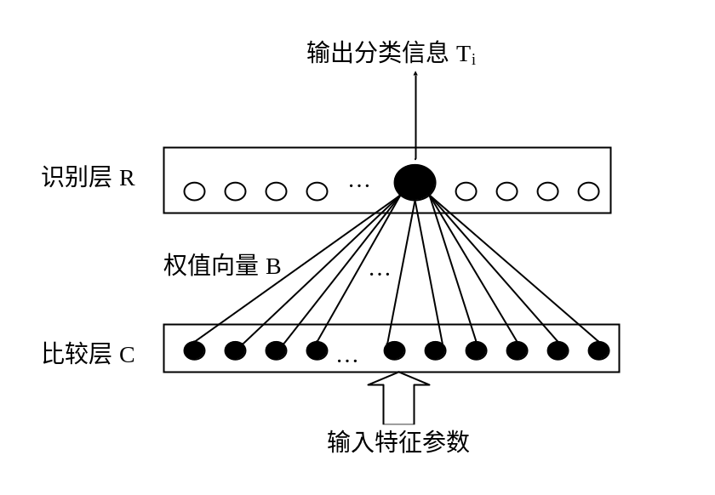
图 4-12 IFWART简化模型
通过图 4-12我们可以看出，假设网络识别层中所存储的样本模板可以作为符号推理的规则信息提取出来，那么该样本模板必须具有规则的前提与结论信息。显然模板节点的输出分类信息就可以作为规则的结论。根据ART网络结构特点，我们知道网络识别层模板节点与比较层节点都是全相连的结构；通过网络匹配选择公式也可以看出，模板匹配信息是体现在模板节点与比较层输入节点的连接权值中的，那么将模板连接权值作为规则的前提就成为了可能。
假设在识别层R中有一节点为R_{i}，其教师信息为T_{i}，比较层C中共有节点m个，分别为C₁、C₂、…C_{m}；因为识别层的节点与比较层是全相连的结构，假设连接权值分别为B_{i1}，B_{i2}，…，B_{ii}，…，B_{im}（B_{ij}{0,1}）。那么对于该节点R_{i}，我们可以抽取出如下形式的规则：如果输入1取值为B_{i1}，输入2取值为B_{i2}，…，输入m取值为B_{im}，那么可以得到结论为T_{i}。
由于在IFWART中输入属性是具有加权信息的，那么该条规则i可以用如下形式表示：
规则i：如果输入1取值为B_{i1}（W₁），输入2取值为B_{i2}（W₂），…，输入m取值为B_{im}（W_{m}），那么可以得到结论为C_{i}。
为了提高规则的可读性，我们可以采取表 4-3的形式存储规则
表 4-3一般竞争规则形式表示
 | C1（W1） | C2（W2） | … | C i（Wi） | … | C m（Wm） | 结论
规则1 | B₁₁ | B₁₂ |  | B_{1i} |  | B_{1m} | T₁
规则2 | B₂₁ | B₂₂ |  | B_{2i} |  | B_{2m} | T₂
…… | … | … | … | … | … | … | …
规则n | B_{n1} | B_{n2} |  | B_{ni} |  | B_{nm} | T_{n}

其中括号内的W_{i}表示前提i的权重值。

竞争规则的形式化描述
为了方便下文的叙述，可以假设竞争规则集（RS）中有n条规则，表示为如下形式：
RS = {R₁，R₂，…，R_{i}，…，R_{n}}
规则的前提共有m个，则R_{i}可以定义为：
R_{i} = [A_{i1}，A_{i2}，…，A_{ij}，…，A_{im}，T_{i}]
A_{ij}属于第j个前提输入参数集合，其中的T_{i}为规则的结论。
前提的权重W可以定义为：
W = [W₁，W₂，…，W_{i}，…，W_{m}]
W_{i}为一正整数，向量W与R_{i}具有相同的维。

竞争规则的使用
对于输入I = [I₁，I₂，I₃，…，I_{i}，…，I_{m}]，规则使用算法可以用如下的伪代码来实现：
FOR each rule R_{i}
FOR each Attribute A_{ij}
Temp_{j} = 0
IF A_{ij} = = I_{j}
BEGIN
Temp_{j} = W_{j}
END
ELSE
BEGIN
Temp_{j}=0
END
Match_{i} = Match_{i} + Temp_{j}
END FOR
END FOR
这样对每一条规则i都可以得到一个匹配度Match_{i}，寻找Match_{i}中的最大值Match_{max}，输出第max个规则的结论信息作为对输入I的预测结果。

在Voting数据集上抽取的竞争规则
根据上述方法，对上一章中Voting数据集学习生成的IFWART网络共可得如下的25条规则：
规则1：如果handicapped-infants为假（1），water-project-cost-sharing为假（1），adoption-of-the-budget-resolution为真（1），physician-fee-freeze为假（5），el-salvador-aid为假（1），religious-groups-in-schools为假（1），anti-satellite-test-ban为真（1），aid-to-nicaraguan-contras为真（1），mx-missile为真（1），immigration为假（1），synfuels-corporation-cutback为假（1），education-spending为假（1），superfund-right-to-sue为假（1），crime为假（1），duty-free-exports为假（1），export-administration-act-south-africa为真（1），那么该成员属于democrat。
…
规则25：如果handicapped-infants为假（1），water-project-cost-sharing为真（1），adoption-of-the-budget-resolution为假（1），physician-fee-freeze为真（5），el-salvador-aid为真（1），religious-groups-in-schools为真（1），anti-satellite-test-ban为假（1），aid-to-nicaraguan-contras为假（1），mx-missile为假（1），immigration为假（1），synfuels-corporation-cutback为真（1），education-spending为真（1），superfund-right-to-sue为假（1），crime为真（1），duty-free-exports为假（1），export-administration-act-south-africa为假（1），那么该成员属于democrat。
当预测输入I为[1，0，1，0，0，1，1，1，1，0，0，1，0，1，0，1]时，通过匹配度计算得到规则集中规则的匹配度为[16，10，11，7，7，3，5，2，10，13，9，4，8，7，11，8，5，9，2，8，11，6，14，7，5]，根据使用算法输出匹配度最大的规则结论，那么该输入的结论为democrat。
同样可以将规则表示成表 4-3的形式。根据规则抽取原理可知，通过如上方法可以将网络的全部分类信息抽取，那么规则对网络的保真度为100%，也就是说规则完全可以达到网络的预测分类精度。

竞争规则的精化
在Voting数据集所产生规则集的预测过程中，我们对规则的使用情况做出了统计：
表 4-4 Voting数据集规则使用情况表
规则号 | 使用次数 | 报准次数
1 | 18 | 18
2 | 7 | 7
3 | 11 | 10
4 | 5 | 5
5 | 4 | 4
6 | 2 | 2
7 | 3 | 3
8 | 1 | 1
9 | 3 | 3
10 | 0 | 0
11 | 2 | 2
12 | 0 | 0
规则号 | 使用次数 | 报准次数
13 | 2 | 2
14 | 0 | 0
15 | 0 | 0
16 | 0 | 0
17 | 0 | 0
18 | 0 | 0
19 | 0 | 0
20 | 0 | 0
21 | 0 | 0
22 | 0 | 0
23 | 0 | 0
24 | 0 | 0
25 | 0 | 0

通过表 4-4的数据可以看出，只有20%规则的使用率在78%以上，而大量的规则没有被使用，在样本点分布均匀的情况下，所有样本都出现此种使用频率集中的状况，也就是说绝大多数的样本点频繁使用少量的规则。这样，我们完全可以利用这种规则使用不均衡的特点实现对规则的精化。
首先，对每一条规则的使用情况做出度量，规则使用率U = [U₁，U₂，…，U_{i}，…，U_{n}]，n为规则集中规则的个数。U_{i}的值可以通过式4-1计算得来：
（式4-1）
式中C_{i}为规则i被样本点选择的次数，就是用规则对网络学习样本预测过程中，规则竞争胜出的次数，也就是说对任意一样本，一旦规则i胜出，则C_{i} = C_{i} + 1，显然，对所有的规则有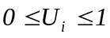。
其次，还需要对规则的使用准确率做出统计，我们定义规则使用准确率 A = {A₁，A₂，…，A_{i}，…，A_{n}}，同样n为规则集中规则的个数。A_{i}的值可以通过式4-2计算得来：
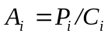 （式4-2）
式中P_{i}为使用第i条规则预测正确的样本个数，显然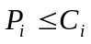。如果C_{i}=0，那么取P_{i}=0，同样有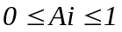。
然后通过式4-3得出规则集中每条规则的使用信度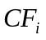。
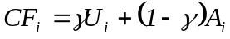 （式4-3）
其中为调节因子，负责调节对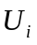与的依赖程度，一般取值为0.5。
最后，设定阈值，当规则i的使用信度<时将该条规则从规则集中删除。
针对Voting数据集所抽取得出的规则集合，将设置为0.5。图 4-13与图 4-14分别是上述规则集在不同阈值情况下产生的实际规则个数与预测效果。

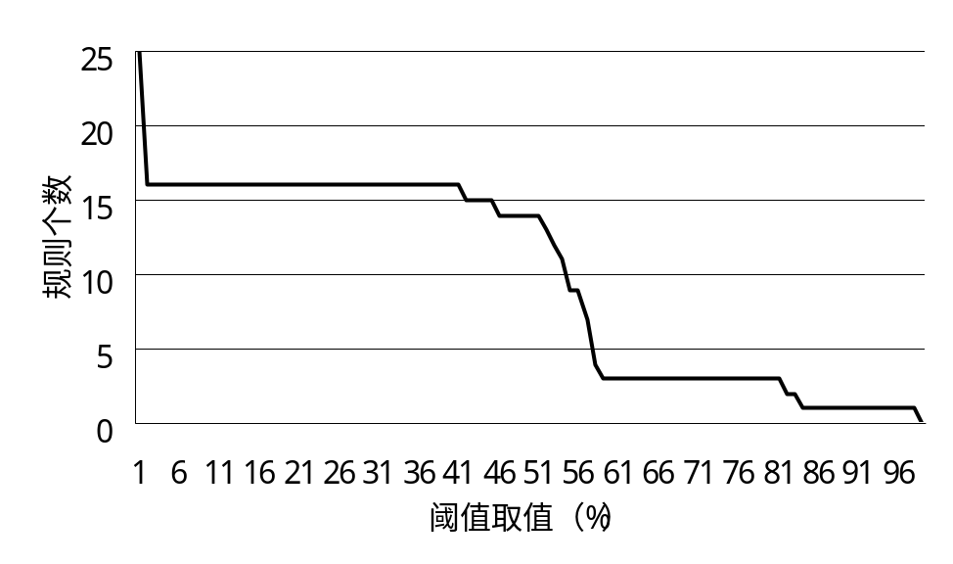
图 4-13规则数与阈值关系曲线
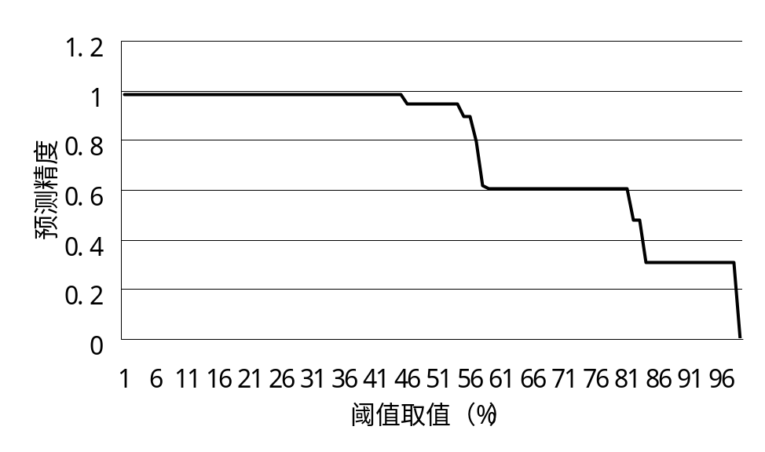
图 4-14预测精度与阈值关系曲线
通过以上两个图示可以清楚的看到：

在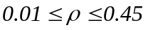这个阶段，通过规则的精化可以剔除40%左右的规则。显然规则的精化不仅减少了规则的个数，降低了复杂性，而且没有影响预测精度，起到了优化的目的。

在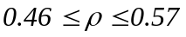这个阶段，预测精度从98%下降至了80%，相比之下规则个数下降得更为迅速，从15降至了7。

在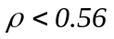这个阶段，预测精度已经下降到了80%以下，虽然只剩下了少量规则，但是由于预测精度下降了很多，已经失去了规则精化的意义。

通过图示可以看出，在Voting数据集中，我们可以选择，得到16条规则，在保持原有预测准确率的基础上，减少了规则数目，降低了复杂度。总的说来，规则精化可以对网络抽取出的规则集进一步筛选，可以让用户在允许的精度范围内，使用较少的规则数量，达到满意的预测效果。

结论
本章阐述了如何在IFWART网络上以接近人类自然语言的符号形式表示出网络中蕴藏着的非线性关系，针对IFWART的结构特点给出了实现规则抽取的具体步骤以及竞争规则的使用方法，并对如何精化所抽取的规则做出了尝试。用户可以根据文中提出的规则精化算法，对于不同的预测精度要求，选取不同的阈值，删除部分规则，提高规则集的预测效率。

IFWART网络在地震预报中的应用

引言
通过对神经网络的研究，人们对思维和智能有了更进一步的了解和认识，并尝试开辟另一条模拟人类智能的道路。由于对非线性关系的准确逼近使得神经网络在数据挖掘、模式识别、专家系统等诸多智能领域得到了广泛的应用。在本章中，IFWART作为有效的预测分类手段，对地震预报领域的热点问题震级预报做出了尝试，内容包括用强震时间序列预报震级与异常项目综合预报地震震级，取得了预期的效果。

IFWART在强震时间序列预报中的应用
目前在地震活动大形势的分析中，主要是根据一些与大形势有关的相关因素进行预报，如根据全球或中国大陆的强震活动，通过与历史上发生过的地震序列对比分析等进行预报，但这类分析方法带有很大的不确定性。使用各种预报因子或同一预报因子在不同时段进行预报所得到的结论往往是不一致的，这表明这些预报用的相关因子与实际结论之间有着很明显的非线性关系，很难用解析方法把这种关系表达出来，而人工神经网络恰恰具备了这种拟合非线性关系的能力。

地震学中的强震时间序列预报方法
地震时间序列预测是目前常用的预测方法之一。大量的研究表明，地震的孕育与发展是一个非线性动力学系统，地震时间序列具有很强的非线性，表现出时延状态空间中的相关性，但又很难用解析方法把这种规律性表达出来。在以往的研究中人们大多是使用统计方法，如线性预测方法、周期图方法、可公度性预测方法、最大熵谱方法、门限自回归方法等。尽管这些方法的科学原理不尽一致，但都没有很好的模拟时间序列的非线性关系，通常它们的内符及外推检验误差偏大。本文通过使用IFWART神经网络则可以建立起地震时间序列预测的模型，确立地震序列前后之间地震的非线性关系，从而对地震时间序列进行预测。在此基础上可以从网络模型中抽取出相应规则，提供给领域专家做进一步的研究与论证。

利用IFWART预报震级
我们选取l900~1998年的中国大陆最大地震震级时间序列进行神经网络的学习与检验。在大量实验的基础上，通过与地震领域的专家的商讨，依次选择前l3年中我国大陆每年的最大地震震级M_{i+1}，M_{i+2}，…，M_{i+13}作为输入单元，作为预测的第14年的我国大陆最大地震震级M_{i+14}(i＝l，2，…，n)为输出单元。为了适应IFWART网络的分类要求，我们使用三位二进制串对样本的属性Mi进行了如下编码：
如果5≦Mi<6，那么将其编码为001；
如果6≦Mi<7，那么将其编码为010；
如果Mi≧7，那么将其编码为100；
这样输入样本被表示成为一个14*3=42位的二进制串。实验所用数据来自中国地震局震害防御司编写的“中国历史强震目录”^{[21]}和“中国近代地震目录”^{[22]}。根据l900~1998年的中国大陆最大地震震级时间序列共生成了98-13+1=86条记录。为保证神经网络学习具有较多的样本，选取了l900~l986年的资料，共有学习样本为86-l3+l＝74个；后12条记录为待检验样本，即预测l987~1998年的最大地震震级。为了对预测性能做进一步的比较，我们还使用了Category ART网络在相同的数据集上进行试验，检验结果如表 5-5所示：
表 5-5强震时间序列预报性能主要指标
 | 1987 | 1988 | 1989 | 1990 | 1991 | 1992
实际震级 | 6.4级 | 7.6级 | 6.8级 | 7.1级 | 6.5级 | 6.9级
Category ART | 6-7级 | 7级以上 | 7级以上 | 6-7级 | 6-7级 | 7级以上
IFWART | 6-7级 | 7级以上 | 7级以上 | 7级以上 | 6-7级 | 7级以上

 | 1993 | 1994 | 1995 | 1996 | 1997 | 1998
实际震级 | 6.6级 | 7.3级 | 7.3级 | 7.1级 | 7.6级 | 6.8级
Category ART | 7级以上 | 7级以上 | 7级以上 | 6-7级 | 7级以上 | 6-7级
IFWART | 6-7级 | 7级以上 | 7级以上 | 7级以上 | 7级以上 | 6-7级
通过计算可以得出Category ART预报准确率约为58.3%，IFWART约为83.3%。共得出如下规则43条。
规则1：如果第1年的最大震级为6-7级（3），第2年的最大震级为6-7级（1），第3年的最大震级为7级以上（1），第4年的最大震级为5-6级（3），第5年的最大震级为7级以上（1），第6年的最大震级为7级以上（4），第7年的最大震级为5-6级（4），第8年的最大震级为5-6级（4），第9年的最大震级为6-7级（2），第10年的最大震级为5-6级（2），第11年的最大震级为6-7级（1），第12年的最大震级为7级以上（4），第13年的最大震级为6-7级（4），那么第14年可能的最大震级为6-7级。
…
规则43：如果第1年的最大震级为5-6级（3），第2年的最大震级为6-7级（1），第3年的最大震级为6-7级（1），第4年的最大震级为7级以上（3），第5年的最大震级为5-6级（1），第6年的最大震级为7级以上（4），第7年的最大震级为5-6级（4），第8年的最大震级为6-7级（4），第9年的最大震级为7级以上（2），第10年的最大震级为6-7级（2），第11年的最大震级为5-6级（1），第12年的最大震级为6-7级（4），第13年的最大震级为7级以上（4），那么第14年可能的最大震级为6-7级。
在规则精化的过程中，我们将设置为0.5，根据不同的值得到预测结果如表 5-6。
表 5-6强震时间序列预报震级规则抽取主要参数结果
主要指标 | 取值范围
主要指标 | 0~0.13 | 0.14~0.34 | 0.35~0.63 | 0.64~0.78
删除规则数 | 0 | 13 | 18 | 32
剩余规则数 | 43 | 30 | 25 | 11
规则集预测精度 | 83.3% | 75% | 58.3% | 41.7%
在实际的应用中，也可选取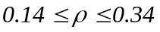进行规则精化，得到精化后的30条规则进行使用，同样可以达到75%的预报准确率。

IFWART在异常项目综合预报中的应用
在实际地震预报中，地震发生前出现的各项异常的时间和种类多少与未来地震震级大小有一定关系。但是异常与地震之间有较强的不确定性，同样一种预报方法或前兆在一些地震前可能异常很突出，但在另一些地震前则可能表现得很不明显甚至根本不出现。同样，一些异常出现后，其后也不一定发生较强地震。因此地震前的各类异常与未来地震的震级及发震时间之间具有较强的非线性关系 ,它们很难通过某种解析表达式进行表达，这为使用神经网络进行异常项目的综合预报提供了用武之地。

异常项目的表示
地震发生前夕，或多或少的都会在自然界有着相应的征兆，这些在地震学中统称为异常项目。为了便于研究，从宏观上的鸡飞狗跳，到微观上元素含量的变化，每一个异常情况在地震学中都可以用一个异常项目来表示出来。但是由于地震预报是个复杂对象，各项异常证据在时、空域中是不断变化的，同时领域知识也不甚成熟，还处在不断地检验和发展过程中，因此对异常项目的表示要求既要准确，又要灵活，要便于修改、扩充或重新建立。在具体应用中，可以首先定义描述领域知识的结构知识。结构知识由项目分类树和属性组成树组成。项目分类树利用项目之间的“分类关系”组织问题所涉及到的项目；属性组成树利用属性之间的“组成关系”组织项目的属性。这两者结合所组成的框架可以描述地震领域知识中的任何最基本对象或断言。当然一个异常项目可以通过结构知识模型表示出来，多个异常项目与相关地震信息组成一个地震实例。为了简练地表述，以下只给出了异常证据形式化定义、数据结构与一个具体的实例。

形式化定义
异常证据是通过框架理论进行描述的，框架理论具体见^{[28]}。
<异常证据>：：=efra(<异常地点><异常信度>，<异常名>，{<断言>}+)
<异常地点>：：=<字符串>
<异常信度>：：=<字符串>
<异常名>：：=<字符串>
<断言> ：：=as(<属性名>，<简单值描述>，<可信度>) | <框架>
<框架>：：=frame(<项目名>，{<断言>}+)
<项目名>：：=<字符串>
<属性名>：：=<字符串>
<简单值描述>：：= v(<实数>) | st(<字符串>) | s(<字符串>)
<可信度>：：= t

数据结构
通过异常证据的框架表示，我们得到异常证据的数据结构图如下：
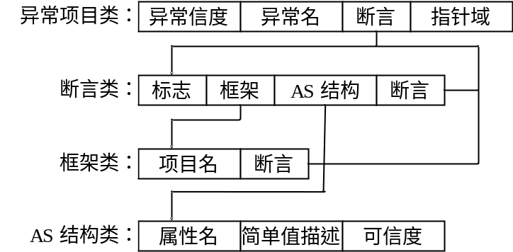
图 5-15异常项目数据结构

实例
以下是一个异常证据具体实例：
efra("dayi"，0.8，"gap"，fra("time"，[as("tb"，v(1966.01)，t)，as("te"，v(1970.0224)，t)，as("dur"，v(49.8)，t)])，fra("region"，[fra("rect"，[as("lat01"，v(30)，t)，as("lat02"，v(31.3)，t)，as("long01"，v(102.5)，t)，as("long02"，v(104.2)，t)])])，as("major axis"，v(147)，t)，as("m0"，v(3)，t))
这是一条发生在大邑（dayi）地区可信度为0.8的异常项目。在该异常中，孕震空区（gap）就是该异常项目的名称，具体通过四个属性来描述的，分别是时间（time）、区域（region）、空区长轴（major axis）、起始震级（m0）。时间又是通过起始时间（tb），终止时间（te）与异常持续时间（dur）来描述的；区域被描述为一矩形区域（rect），通过四个顶点的坐标（lat01，lat02，long01，long02）定义出来；空区长轴与起始震级都是通过数值直接给定。而gap需要哪些属性来描述、这些属性是如何描述的则都是在地震系统中的项目分类树与属性组成树中给予约束的。

获取IFWART学习样本
通常情况下，每个震例都会包含相当数量的异常，由于台站分布及观测手段的不同，每个震例所包含异常的种类也有差异，同一种异常（时间或其他数值不同）也会反复出现在一个震例中。根据地震学专家的建议，我们主要对震例中出现次数较多的孕震空区异常与水氡异常提取了相应数据。
样本数据是这样组织的，输入共有四维，分别是孕震空区的异常持续时间，孕震空区的空区长轴，水氡的异常持续时间，以及地震前发生的异常数量；输出为该次地震的震级。由于一次地震前异常观测项目可能在不同的阶段出现多次(j=1，2，...，n)，因此当某项异常有多次出现时，异常的持续时间T取其加权和为输入值。
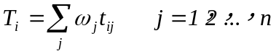 （式5-1）
式5-1中，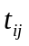为某台站前兆异常的持续时间。如果某台的某项异常在中期、短期或临震三个阶段都有异常（在数据文件中算作三次异常），则取异常开始至发震的时间段为；如果在两个阶段中有异常，则取其两个异常时段的时间之和为，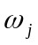为权值，由式5-2计算得到：
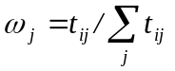 （式5-2）
对于其它同一震例中多次出现的同种异常数值，我们采取了求和平均的方法。异常数量为某次地震前所出现的所有异常项目之和，同一异常在不同阶段都出现时只做一次计算，不重复累加。

利用IFWART预报震级
本实验所用源数据皆来自上海市地震局与上海大学联合开发的地震预报专家系统（Expert System of Earthquake Prediction，ESEP3.0），共提取出160组学习预测样本。鉴于样本数量有限，因此选择130组数据样本提供给网络学习，其余30组用来预测。为了保证预测的真实有效，通过100次随机抽取预测样本，得到以下预测结果，如表 5-7所示：
表 5-7异常项目综合预报性能指标
网络算法 | 准确率
网络算法 | Best | Worst | Average
Category ART | 80.7% | 13.67% | 49.48%
IFWART | 81.32% | 12.68% | 58.23%

虽然预报的准确率不尽如人意，但是比之Category ART，IFWART的预报准确率还是提高了9个百分点，说明通过冲量权值的作用在一定的程度上提高了网络的预测性能。
分析预报准确率不高的原因，主要有以下几点：
地震本身就是一个尚待研究的世界性问题。就现有的研究水平和设备，地震预报还处于经验预报的阶段，还没有发现任何一种可重复出现的确定的地震异常现象可以准确判断地震的产生，目前也只是通过专家对所能观测记录的多种异常数据做出分析会商预报。
由于地震本身的特殊情况即数量少危害大，因此学习样本匮乏。最佳预测情况与最差预测情况相差巨大，如何选择样本直接影响到网络的预测效果，这说明学习样本过少，不能充分体现前提与结论的非线性关系。
学习样本的属性缺失严重。由于地震台站和设备有限性，带来了其分布的不均匀性。在研究中已经选取了出现频率较高的两种异常项目，但还是有较大的缺失率，具体数据见表 5-8，其中缺失一半以上属性的样本就占了总样本的60%。在每一个地震样本中，异常数量这个属性是没有缺失的，但是异常数量受到观测手段与设备的影响（某一地区较多的设备就可以发现较多的异常情况），并不一定是地震前异常数目的真实反映。
表 5-8样本缺失情况表格
缺失情况 | 3/4 | 2/4 | 1/4 | 0/4
缺失数量 | 27.5% | 32.5% | 25% | 15%

根据前文中规则抽取的算法，共可得到如下12条规则：
规则1：如果某地区孕震空区的异常持续时间是640~961天（1），空区长轴的长度是107~214米（1），水氡的异常持续时间是0~428天（6），共发生了68~109个异常（9），那么该地区可能发生6~7级地震。
规则2：如果某地区孕震空区的异常持续时间是320~640天（1），空区长轴的长度是107~214米（1），水氡的异常持续时间是0~428天（6），共发生了1~34个异常（9），那么该地区可能发生5~6级地震。
…
规则12：如果某地区孕震空区的异常持续时间是640~961天（1），空区长轴的长度是0~107米（1），水氡的异常持续时间是428~856天（6），共发生了69~109个异常（9），那么该地区可能发生6~7级地震。
通过规则精化，将阈值调整为0.1可以直接删除规则集中的2，3，6，11这四条规则，没有影响网络的预测精度。

结论
本章的重点是介绍IFWART在地震预报中的应用，其中包括强震时间序列预报地震震级与异常项目综合预报地震震级。在介绍了相关的地震基本知识后，通过实验给出了具体的预报性能，并用我们提出的规则抽取和精化方法对已学习的网络进行了规则抽取与规则集的精化。在强震时间序列预报中，IFWART取得了很好的预测效果，达到83.3%的预测精度。异常项目综合预报的实验效果不很理想，属性的缺失是导致预测不准确的主要因素。因此寻找一种可靠的数据预处理方法应该是解决该问题的有效途径。

结论与展望
ART网络家族解决了传统神经网络的稳定性（stability）与可塑性（plasticity）的矛盾，能够很好地处理外部新信息与原存储信息的合并。通过对有监督ART网络模型的深入研究，并结合遗传算法的相关理论，本文提出了一种基于冲量权值的ART网络，通过遗传算法优化了附加在网络比较层中的冲量权值，使网络在预测时充分考虑到不同属性对分类结果的不同影响力，并通过标准数据库的数据测试了改进网络的预测性能。本文还提出一种对已学习网络进行规则抽取的方法以及对所抽取规则集的精化方法，在一定程度上增强了网络的可理解性。

主要结论与工作
概括起来，本文的主要贡献如下：
1. 针对不同属性对预测分类结果的不同影响，提出了基于冲量权值的ART（IFWART）网络。根据网络的结构特性，对比较层的属性节点赋予冲量权值，不同的冲量权值对应不同的属性影响力，从而影响网络的分类结果，改善网络的预测精度。
2. 根据遗传算法优胜劣汰的选择机制，设计了对编码后冲量权值的评价函数，多次迭代生成冲量权值，提供给网络用于改进预测精度。
3. 根据网络特性，提出了IFWART网络竞争规则的抽取方法，并给出了抽取规则的具体使用算法。由于网络的特点，使得直接抽取的规则与原网络具有相同的预报性能。
4. 提出了对已生成的规则的精化算法。用户可以根据文中提出的规则精化算法，根据不同的预测精度要求，选取不同的阈值，删除部分规则，达到了提高预测效率的目的。
5. 本文所有的实验都采用面向对象的编程技术，用标准C＋＋实现，良好的封装性为后继工作的开展奠定了基础。

今后工作展望
1. 在对网络冲量权值优化的过程中，使用了遗传算法，对于每一个个体都需要到网络中对自身的优劣做出评价。在大数据集的情况下，多次迭代就会产生巨大的计算量。如何处理计算复杂度的问题，或者引入并行计算提高计算能力，或者说找出一种更好的评价个体的标准，是可以进一步研究的内容。
2. 虽然通过网络抽取的规则具有符号主义中普遍的IF-THEN形式，但是由于抽取方法的限制，得到的规则有些还是不易理解，同样可以作为改进的方向。另外，可以在规则抽取的基础上，将符号主义的相关解释理论综合到神经网络中，提高网络的可解释性，增强网络的人机交互本领，使神经网络不仅不是一个黑匣子，而且成为人们在决策预报中强有力的助手。

参考文献
- G.A.Carpenter, and S.Grossberg, “A massively parallel architecture for a self-organizingneural pattern recognition machine”, Computer Vision, Graphics, and Image Processing 37(1987a), pp.54–115.
- G.A.Carpenter, S.Grossberg, and J.N.Reynolds, “ARTMAP: Supervised realtime learning and classification of nonstationary data by a selforganizing neural network,” Neural Networks, vol.4(1991), pp.565-588.
- G.A.Carpenter, S.Grossberg, N.Markuzon, J.N.Reynolds, and D.B.Rosen, “Fuzzy ARTMAP: A neural network architecture for incremental supervised learning of analog multidimensional maps”, IEEE transactions on neural networks, Vol. 3, No. 5(1992), pp.698-713.
- David Weenink., “Category ART: A variation on adaptive resonance theory neural net”, IFA Proceedings 21(1997), pp.117-129.
- A.H.Tan, “CascadeARTMAP: Integrating neural computation and symbolic knowledge processing”, IEEE Transaction on Neural Networks, 8.2(1997), pp.237-250.
- A.H.Tan, Adaptive Resonance Associative Map”, Neural Networks, 8.3(1995), pp.437-446.
- G.A.Carpenter, S.Grossberg, N.Markuzon, and D.B.Rosen, “FuzzyART：Fast stable learning and categorization of anolog patterns by an adaptive resonance system”, Neural Networks, 4 (1991), pp.759-771.
- Zhou Zhi-Hua, Chen Zhao-Qian, and Chen Shi-Fu, “Research of field theory based adaptive resonance neural network”, Journal of Software, 11.11 (2000), pp.1451-1459.
- 戴维.弗里德曼著, 张陌、王芳博译, 《制脑者——制造堪与人脑匹敌的智能》, 生活·读书·新知三联书店, 2001年5月第1版.
- 王小平, 曹立明, 《遗传算法—理论、应用与软件实现》, 西安交通大学出版社(2002), pp.79-85.
- 恽为民, 席裕庚, “遗传算法的运行机理分析”, 控制理论与应用, 6, Vol.13, No.3 (1996), pp.297~303.
- E.B.Baum, D Haussler, “What size net gives valid generalization”, Neural Computation, 1.1(1989), pp.151-160.
- M.Georgiopoulos, J.Huang, and G.L.Heileman, “Properties of learning in ARTMAP”, Neural Networks, 7.3(1994), pp.495-506.
- G.A.Carpenter, and S.Grossberg, “A massively parallel architecture for a selforganizing neural pattern recognition machine”, Computer Vision, Graphics, and Image Processing 37 (1987), pp.54–115,.
- J.H.Holland, “Adaptation Nature and Artufucauk Systems”, University of Michigan Press, Ann Arbor, MI, (1975).
- A.H.Tan, “Supervised Adaptive Resonance Theory And Rules”, http://citeseer.nj.nec.com/266372.html.
- C. Blake and C. Merz, UCI repository of machine learning databases, (1998).
- Kim.Hyunsoo and Koehler.Gary J, “PAC-learning a decision tree with pruning”, European Journal of Operational Research Volume: 94, Issue: 2, October 25(1996), pp.405-418.
- Shann.J.J, and Fu.H.C,“A fuzzy neural network for rule acquiring on fuzzy control systems”, Fuzzy Sets and Systems Volume: 71, Issue: 3, May 12(1995), pp.345-357.
- 周志华、陈兆乾、陈世福, “基于域理论的自适应谐振神经网络分类器”, 软件学报, 11.5(2000), pp.667-672.
- 国家地震局震害防御司, 《中国历史强震目录》, 北京, 地震出版社, (1995).
- 国家地震局震害防御司, 《中国近代地震目录》, 北京, 中国科技出版社, (1999).
- Gallant,S.I, “Connectionist expert systems”, Communication of the ACM, 31.2 (1988), pp.152-169.
- Towell.G.G and Shavlik.J.W, “Extracting refined rules from knowledge based neural net works”, Machine Learning,13.1 (1993), pp.71-101.
- Thrun.S， “Exatracting rules from artificial neural networks with distributed representation”, In:Tesauro.G,Touretzky,D,Leen,T.eds.Advances in Neural Information Processing Systems， Vol 7.Cambridge，MA；MIT Press，(1995 ).
- Benitez.J.M、Castro.J.L and Requena.I, “Are artificial neural networks black box?”, IEEE Transaction on Neural Networks, 8.5(1997), pp.1156-1164.
- G.A.Carpenter and A H Tan, “Rule Extraction: From Neural Architecture to Symbolic Representation”, Connection Science, 7.1(1995), pp.3~27.
- 王永庆,《人工智能原理与方法》, 西安交通大学出版社, (1998 ).
- 孙增土斤, 《智能控制理论与技术》, 清华大学出版社, 广西科学技术出版社, (1997).
攻读学位期间公开发表的论文及参加的科研工作
在攻读学位期间公开发表的论文:
Hui Liu, Yue Liu, Jian Liu, Bofeng Zhang, Gengfeng Wu, Impulse Force based ART Network with GA Optimization, 2003 International Conference on Neural Networks & Signal Processing(ICNNSP2003), pp499-502, Dec 17-21, 2003, Nanjing, China, (IEEE Catalog Number: 03EX641).

在攻读学位期间参加的科研工作:
(1) 国家科技部“十五”攻关项目《华东南地区地震短期预测新方法及综合预报专家系统的研究》
(2) 上海市高等学校科学技术发展基金项目《地震预报专家系统中神经网络机器学习的研究》
致 谢
值此论文完成之际，首先衷心地感谢我的导师吴耿锋老师。在攻读硕士学位的过程中，深得导师的谆谆教诲和耐心指导。导师渊博的知识、敏捷的思维、创新的精神、严谨的治学态度以及无私的敬业精神，是我学习的楷模；导师循循善诱、诲人不倦的指导作风，使我受益匪浅；导师平易近人、为人师表的风范必将使我永生难忘，受益终生。
论文的完成过程中，得到了刘悦老师、张博锋老师热心帮助与指导，在与他们的讨论中，加深了我对本课题的认识，启发了我的思维。同在一个实验室奋斗的同学们，也给予了我很多的帮助，在此一并表示感谢。同时感谢负责管理研究生的薛显慧、盛青老师，对我们工作上的支持。
真诚地感谢我的家人，是他们一直以来对我生活上的关怀和精神上的鼓励，给了我克服困难的信心，不断进取的动力。本文的研究工作成果，和他们的支持是分不开的。
最后，感谢在这段时间里，和我一同学习和工作，给我留下一段难忘回忆的老师，同学和亲友们。在此，向他们及所有帮助过我的人表示衷心的感谢。

刘 辉
2004年2月

